ADI SOYADI:  SINIFI NO: | 2025-2026 EĞİTİM ÖĞRETİM YILI  BAYRAMYAZI ORTAOKULU  5-6-7. SINIF AFET BİLİNCİ I DERSİ  2. DÖNEM 2. YAZILI SINAVI | PUAN

PUANLAMA | 1.SORU | 2.SORU | 3.SORU | 4.SORU | 5.SORU | 6.SORU | 7.SORU | 8.SORU
PUANLAMA | 10 | 15 | 15 | 15 | 10 | 10 | 10 | 15

SORU 1. Doğa kaynaklı afet türleri nelerdir? Yazınız.
CEVAP:

SORU 2. Sel ve taşkın esnasında yapılması gerekenler nelerdir? Kısaca yazınız.
CEVAP:

SORU 3. Sel ve taşkın sonrasında yapılması gerekenler nelerdir? Kısaca yazınız.
CEVAP:

SORU 4. Kütle hareketi nedir? Kısaca açıklayınız.
CEVAP:

SORU 5. Ülkemizde sel afetinin en çok ilkbahar aylarında yaşanmasının nedeni ne olabilir? Yazınız.
CEVAP:

SORU 6. Aşağıda görselleri verilen afetlerin adını yazınız.
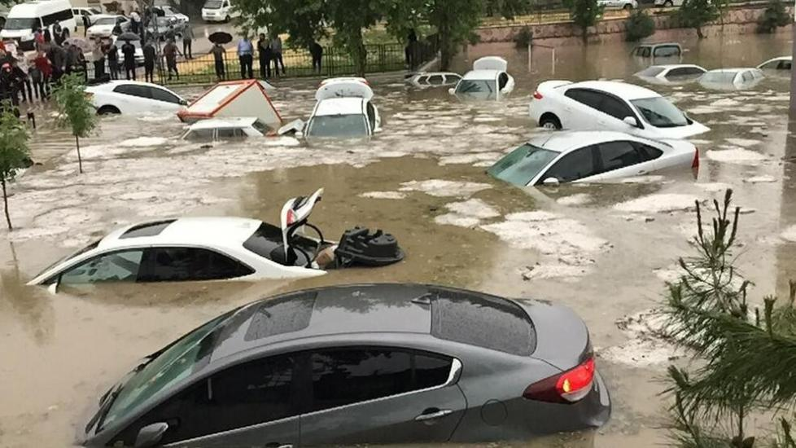 | 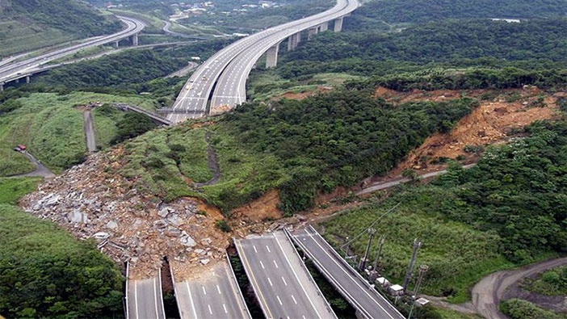

SORU 7. Heyelan nedir? Ülkemizde en çok nerede heyelan olur? Yazınız.
CEVAP:

SORU 8. Türkiye’de heyelan riski yüksek olan yerler nerelerdir? Yazınız.
CEVAP:

Zeki DOĞAN – Sosyal Bilgiler Öğretmeni – www.sosyalciniz.net
BAŞARILAR....

2025-2026
5-6-7. SINIF AFET BİLİNCİ I DERSİ
2. DÖNEM 2. ORTAK YAZILI KONU SORU DAĞILIM TABLOSU

ÖĞRENME ALANI | KAZANIM | SORU SAYISI
2. ÜNİTE - DOĞA KAYNAKLI AFET TÜRLERİ | AB.1.2.8. Sel ve taşkın esnasında yapılması gerekenleri açıklar. | 1
2. ÜNİTE - DOĞA KAYNAKLI AFET TÜRLERİ | AB.1.2.8. Sel ve taşkın esnasında yapılması gerekenleri açıklar. | 1
2. ÜNİTE - DOĞA KAYNAKLI AFET TÜRLERİ | AB.1.2.9. Sel ve taşkın sonrasında yapılması gerekenleri örnekler üzerinden açıklar. | 2
2. ÜNİTE - DOĞA KAYNAKLI AFET TÜRLERİ | AB.1.2.10. Kütle hareketlerinin afete dönüşme nedenlerini açıklar. | 1
2. ÜNİTE - DOĞA KAYNAKLI AFET TÜRLERİ | AB.1.2.11. Heyelan tehlikesine karşı alınacak önlemleri açıklar. | 2
2. ÜNİTE - DOĞA KAYNAKLI AFET TÜRLERİ | AB.1.2.12. Türkiye’de heyelan riski yüksek olan yerler hakkında çıkarımda bulunur. | 1

